**Transmission Channel**

Since channels are physical devices, the signal that flows through them is always analog, even if the information is still encoded by a digital message. The transmission is often disturbed by two phenomena that limit the amount of data that can be transmitted:

noise, which can be electronic (produced by components), electromagnetic (due to cosmic rays) or interference with other signals (crosstalk phenomenon) ;

distortions due to physical limitations of the channel or imperfections of the equipment:

signal attenuation,

amplitude and phase distortion,

echoes (multipath),

limited channel bandwidth.

For these reasons, a channel is often modeled, in first approach, by a low-pass filter and an additive noise:

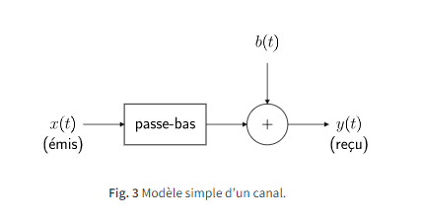

There are several families of channels, with their own characteristics, which are listed below.

Electrical cable

A simple electrical cable consists of two wires conducting electricity. We distinguish in particular :

the single cable where the two wires are side by side,

the twisted pair (Fig. 4) where the two wires are wound on each other: this limits interference and crosstalk, and this type of channel is used for communications over short distances.

coaxial cable (Fig. 5) where one of the two wires is actually a mesh that surrounds the other wire. Thus, interference with other devices is extremely reduced. Coaxial cable is used in some Ethernet networks or to transmit a video signal over a few dozen meters. The first submarine cables were co-axial, but they are now largely surpassed by fiber optic cables.

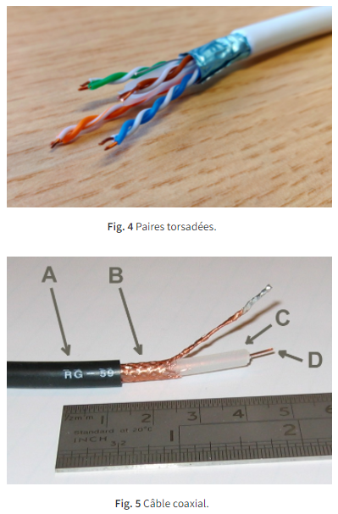

**Optical fiber**

An optical fiber is a glass or plastic wire that conducts light between its two ends with very little loss. As a result, it has very little distortion and introduces almost no noise. Optical fiber is used at all levels of communication architecture: from submarine cables to homes.

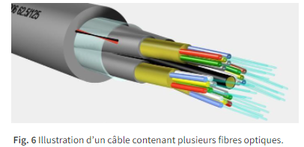

**Electromagnetic channel**

The electromagnetic channel includes all environments where electromagnetic waves (such as radio waves or light) can travel. Typically, it is the free air. We distinguish three types of propagation :

the propagation in line of sight which allows very high frequency communications; it is used in mobile telephony or for the communication by laser between buildings

Groundwave propagation: the atmosphere acts as a waveguide; it allows very low frequency communications and allows the message to be broadcast worldwide (for example in navigation)

Ionospheric propagation where the waves bounce off the ionosphere and the surface of the Earth.

**Underwater acoustic channels**

Communication in water is very difficult because electromagnetic waves do not propagate well over long distances. Conversely, acoustic signals can extend over hundreds of kilometers (large cetaceans can communicate in this way). However, underwater acoustic communication is subject to strong attenuation and multipath due to reflections from the surface and the ocean floor. Nevertheless, it is used for some underwater robots or rangefinders (like tsunameters).

**Storage**

Storing a digital information is from a certain point of view equivalent to transmitting this information: one finds there in particular the concepts of source coding and channel coding. The storage of a digital information can be done in an electronic memory (SSD for example), a magnetic tape, an optical disk, and even paper

**Traduction**

Canal de transmission

Les canaux étant des dispositifs physiques, le signal qui les traverse est toujours analogique, même si l'information est toujours codée par un message numérique. La transmission est souvent perturbée par deux phénomènes qui limitent la quantité de données pouvant être transmises :

le bruit, qui peut être électronique (produit par les composants), électromagnétique (dû aux rayons cosmiques) ou interférer avec d'autres signaux (phénomène de diaphonie) ;

les distorsions dues aux limitations physiques du canal ou aux imperfections de l'équipement :

l'atténuation du signal,

distorsion d'amplitude et de phase,

échos (trajets multiples),

largeur de bande limitée du canal.

Pour ces raisons, un canal est souvent modélisé, en première approche, par un filtre passe-bas et un bruit additif :

Il existe plusieurs familles de canaux, avec leurs propres caractéristiques, qui sont listées ci-dessous.

Câble électrique

Un câble électrique simple est constitué de deux fils conducteurs d'électricité. On distingue notamment :

le câble simple où les deux fils sont côte à côte,

la paire torsadée (Fig. 4) où les deux fils sont enroulés l'un sur l'autre : cela limite les interférences et la diaphonie, et ce type de canal est utilisé pour les communications sur de courtes distances.

le câble coaxial (Fig. 5) où l'un des deux fils est en fait une maille qui entoure l'autre fil. Ainsi, les interférences avec d'autres appareils sont extrêmement réduites. Le câble coaxial est utilisé dans certains réseaux Ethernet ou pour transmettre un signal vidéo sur quelques dizaines de mètres. Les premiers câbles sous-marins étaient coaxiaux, mais ils sont aujourd'hui largement dépassés par les câbles à fibre optique.

Fibre optique

Une fibre optique est un fil de verre ou de plastique qui conduit la lumière entre ses deux extrémités avec très peu de pertes. Par conséquent, elle présente très peu de distorsion et n'introduit presque aucun bruit. La fibre optique est utilisée à tous les niveaux de l'architecture de communication : des câbles sous-marins aux habitations.

Canal électromagnétique

Le canal électromagnétique comprend tous les environnements où les ondes électromagnétiques (telles que les ondes radio ou la lumière) peuvent se déplacer. Typiquement, il s'agit de l'air libre. On distingue trois types de propagation :

la propagation en visibilité directe qui permet les communications à très haute fréquence ; elle est utilisée en téléphonie mobile ou pour la communication par laser entre bâtiments.

la propagation par onde de sol : l'atmosphère agit comme un guide d'ondes ; elle permet les communications à très basse fréquence et permet de diffuser le message dans le monde entier (par exemple en navigation)

La propagation ionosphérique où les ondes rebondissent sur l'ionosphère et la surface de la Terre.

Canaux acoustiques sous-marins

La communication dans l'eau est très difficile car les ondes électromagnétiques ne se propagent pas bien sur de longues distances. À l'inverse, les signaux acoustiques peuvent s'étendre sur des centaines de kilomètres (les grands cétacés peuvent communiquer de cette manière). Cependant, la communication acoustique sous-marine est soumise à une forte atténuation et à des trajets multiples dus aux réflexions de la surface et du fond de l'océan. Elle est néanmoins utilisée pour certains robots ou télémètres sous-marins (comme les tsunamètres).

Stockage

Le stockage d'une information numérique est d'un certain point de vue équivalent à la transmission de cette information : on y retrouve notamment les concepts de codage de source et de codage de canal. Le stockage d'une information numérique peut se faire dans une mémoire électronique (SSD par exemple), une bande magnétique, un disque optique, et même du papier.